Новые требования к техническому состоянию и эксплуатации самоходных машин и других видов техники
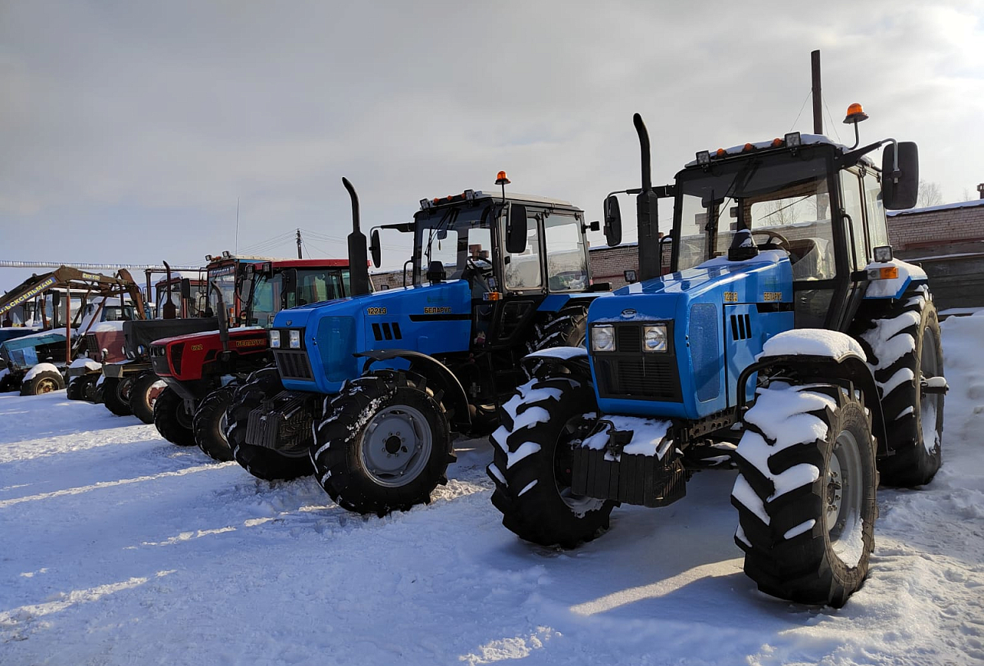
Инспекция Гостехнадзора Тверской области обращает внимание владельцев самоходных машин и других видов техники, что с 01 марта 2023 года вступило в силу постановление Правительства Российской Федерации от 02.11.2022 № 1967, которым утверждены новые требования к техническому состоянию и эксплуатации самоходных машин и других видов техники, изготовленных и допущенных к эксплуатации до вступления в силу технических регламентов Таможенного союза, регулирующих вопросы безопасности самоходных машин и других видов техники.
Постановлением уточнены требования к тормозным, выпускным и иным системам. С 2025 года будет запрещена эксплуатация лесопожарной и лесозаготовительной техники при отсутствии или неисправности техсредств контроля, обеспечивающих возможность получения через ГЛОНАСС информации, позволяющей установить траекторию движения техники. Кроме того, определены случаи, при которых эксплуатация самоходных машин запрещена.
Постановление действует до 1 сентября 2027 года.
Ранее действующие требования, утвержденные постановлением Правительства Российской Федерации от 19.09.2020 № 1503 утратили силу, за исключением положений о том, что понимается под самоходными машинами.

